终于，特朗普还是闹出了人命！

[有理儿有面](javascript:void(0);)

**有理儿有面**

微信号 youli-youmian

功能介绍 你说是不是

2020-04-30[原文](https://mp.weixin.qq.com/s?__biz=Mzg3MjEyMTYyNg==&mid=2247490903&idx=3&sn=629b127437e51cd5eed4931711ecb024&chksm=cef54922f982c0343e9222f422259923836df761f773c9920821873a2019e9da7914aa91f463&scene=27#wechat_redirect&cpage=76) 发表于

收录于合集

以下文章来源于长安街知事 ，作者三一



长安街知事

.

提供靠谱的政事分析，解读注意不到的新闻细节，脑补有趣有料的政治常识。一群接近核心的小编，给你提供走心的时政新闻。



然而，特朗普的不靠谱“建议”，又岂止“注射消毒剂”这一句......

美国新冠疫情严峻，总统特朗普屡出“奇招”，此前他在简报会上提出可以尝试将“注射消毒剂”作为治疗新冠病毒的一种方法。

此言论一出，立刻遭到了几乎所有人的强烈反对——包括医疗专业人士和消毒剂制造商。

但是如今，美国医学专家担心的事情还是发生了。

据美媒报道，近日，美国警方正在对上月亚利桑那州一名男子的死因进行调查，该名男子在服用了含有氯喹的清洁剂后不治身亡。

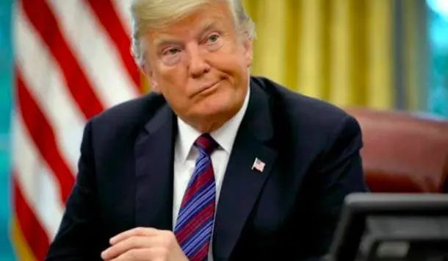

特朗普资料图

其妻子在接受采访时表示，他们是听到特朗普总统说氯喹对于抵御新冠病毒有好处的“建议”后才选择服用的。

长安街知事（微信ID：Capitalnews）注意到，特朗普说出“注射消毒剂”防控新冠疫情后发生了一系列连锁反应，尽管他为此百般辩解，但他的支持率因此一直在下降，他甚至要起诉竞选经理。

福克斯新闻网30日的报道称，这对来自美国亚利桑那州的夫妇，旺达和加里·雷尼乌斯，为了抵御新冠病毒，此前喝下了一杯由苏打水和鱼缸清洁剂混合成的鸡尾酒。

报道指出，鱼缸清洁剂中包含有磷酸氯喹这种成分，但美国食品和药物管理局曾警告，氯喹和羟氯喹不应在医院或临床以外的地方使用，在服用这种药物的30分钟内，需要立即到医院寻求救助。

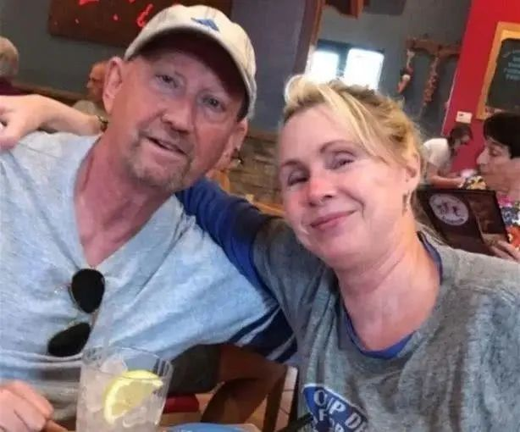

误食鱼缸消毒剂的美国夫妇

美国班纳毒药和药物信息中心医学主任丹尼尔·布鲁克斯博士表示，目前，旺达已吐出大部分药物，但加里·雷尼乌斯却无法再苏醒过来。

61岁的旺达在接受媒体采访时表示，她和丈夫是在听到特朗普谈论氯喹对于抵御新冠病毒可能会有好处后，才选择服用的。

旺达向美国公众呼吁，“我现在的建议是，不要相信总统和其他人说的话，因为可能他们根本不知道自己在说什么。”

在23日的白宫疫情通报会上，美国国土安全部科学技术理事会代理主任威廉·布莱恩公布了关于新冠病毒的最新研究结果，包括阳光和高温有助于抑制新冠病毒；消毒剂可以在5分钟内杀死唾液或呼吸道黏液中的新冠病毒等。

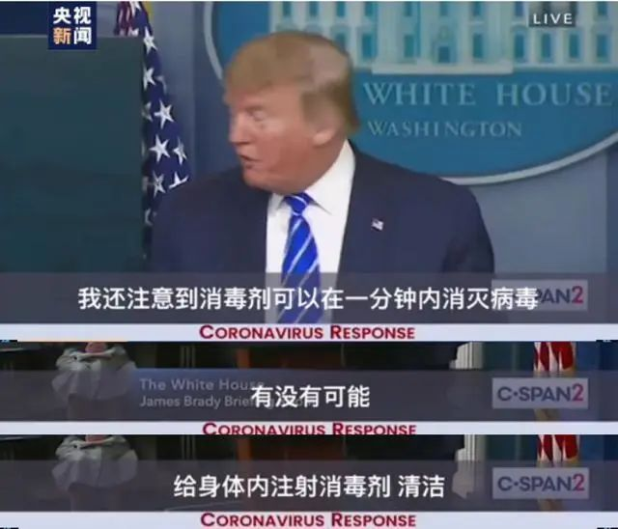

视频截图

特朗普随即建议：“我们可以做类似的事情，通过注射或彻底清洁……检验一下会很有趣。”

随后，包括美国食品药品监督管理局局长斯蒂芬·哈恩在内的多位专家紧急喊话民众，没有证据证明洗手液可以治疗新冠肺炎，不能摄取、吸入或静脉注射。

不过，还是有很多民众信以为真了，在特朗普“直播带货”后，有的地方卫生咨询热线被打爆。

意识到捅了“大篓子”，白宫发言人和特朗普本人24日先后出面辩护，特朗普表示自己只是在表达“讽刺”。不过美国舆论却不买账，纷纷摆出证据，强调总统提这一建议时是严肃认真的。

受不靠谱言论影响，特朗普近日支持率走低。

据美国有线电视新闻网（CNN）29日报道，上周五，看着不断下滑的支持率数据，面对他一句“注射消毒液能有效抗病毒”带来的猛烈批评，特朗普怒不可遏。

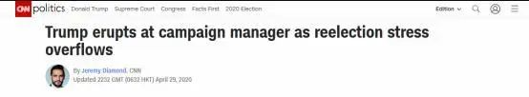

美媒报道截图

3位熟悉情况的人士透露，特朗普在电话里不但为近期糟糕的支持率数字痛骂帕斯卡尔，把自己的锅都甩给了他，甚至威胁要起诉他。

长安街知事（微信ID：Capitalnews）注意到，新冠疫情在美国爆发以来，特朗普将白宫每日疫情简报会当成了自己竞选连任的秀场。不过，在“注射消毒剂”言论之后，他调低了自己出席白宫每日疫情简报会的频率。

然而，特朗普在会上给出的不靠谱“建议”，又岂止“注射消毒剂”这一句，他对美国新冠疫情形势的误判，已让美国民众深陷新冠病毒的不幸当中。

截至北京时间30日9时，美国新冠病毒肺炎累计确诊1064194例，累计死亡61656例。

参考资料：海外网、环球网、央视新闻等





**关注公众号：**

**有理儿有面**

**理   性｜   揭   秘｜   探   讨**







### 精选留言

用户设置不下载评论